Cartagena de Indias, 21 de septiembre de 2021

Señores IPCC

Yo, **LUIS ALBERTO SALAZAR PATERNINA**, mayor de edad, con cédula de ciudadanía **número 92.498.950 de Sincelejo** y domicilio en el barrio Las gaviotas Mza 35 Lt 32 Segunda Etapa

Declaro bajo juramento que:

Resido en la ciudad de Cartagena de Indias desde hace 32 años.

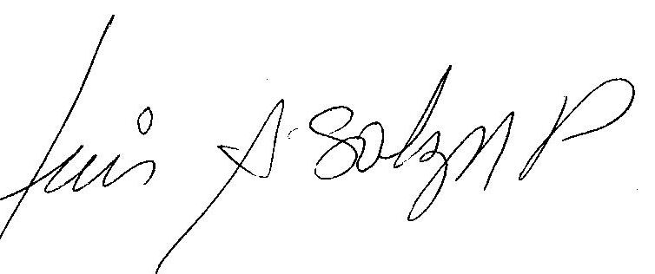Lo firmo a continuación:

**LUIS ALBERTO SALAZAR PATERNINA**